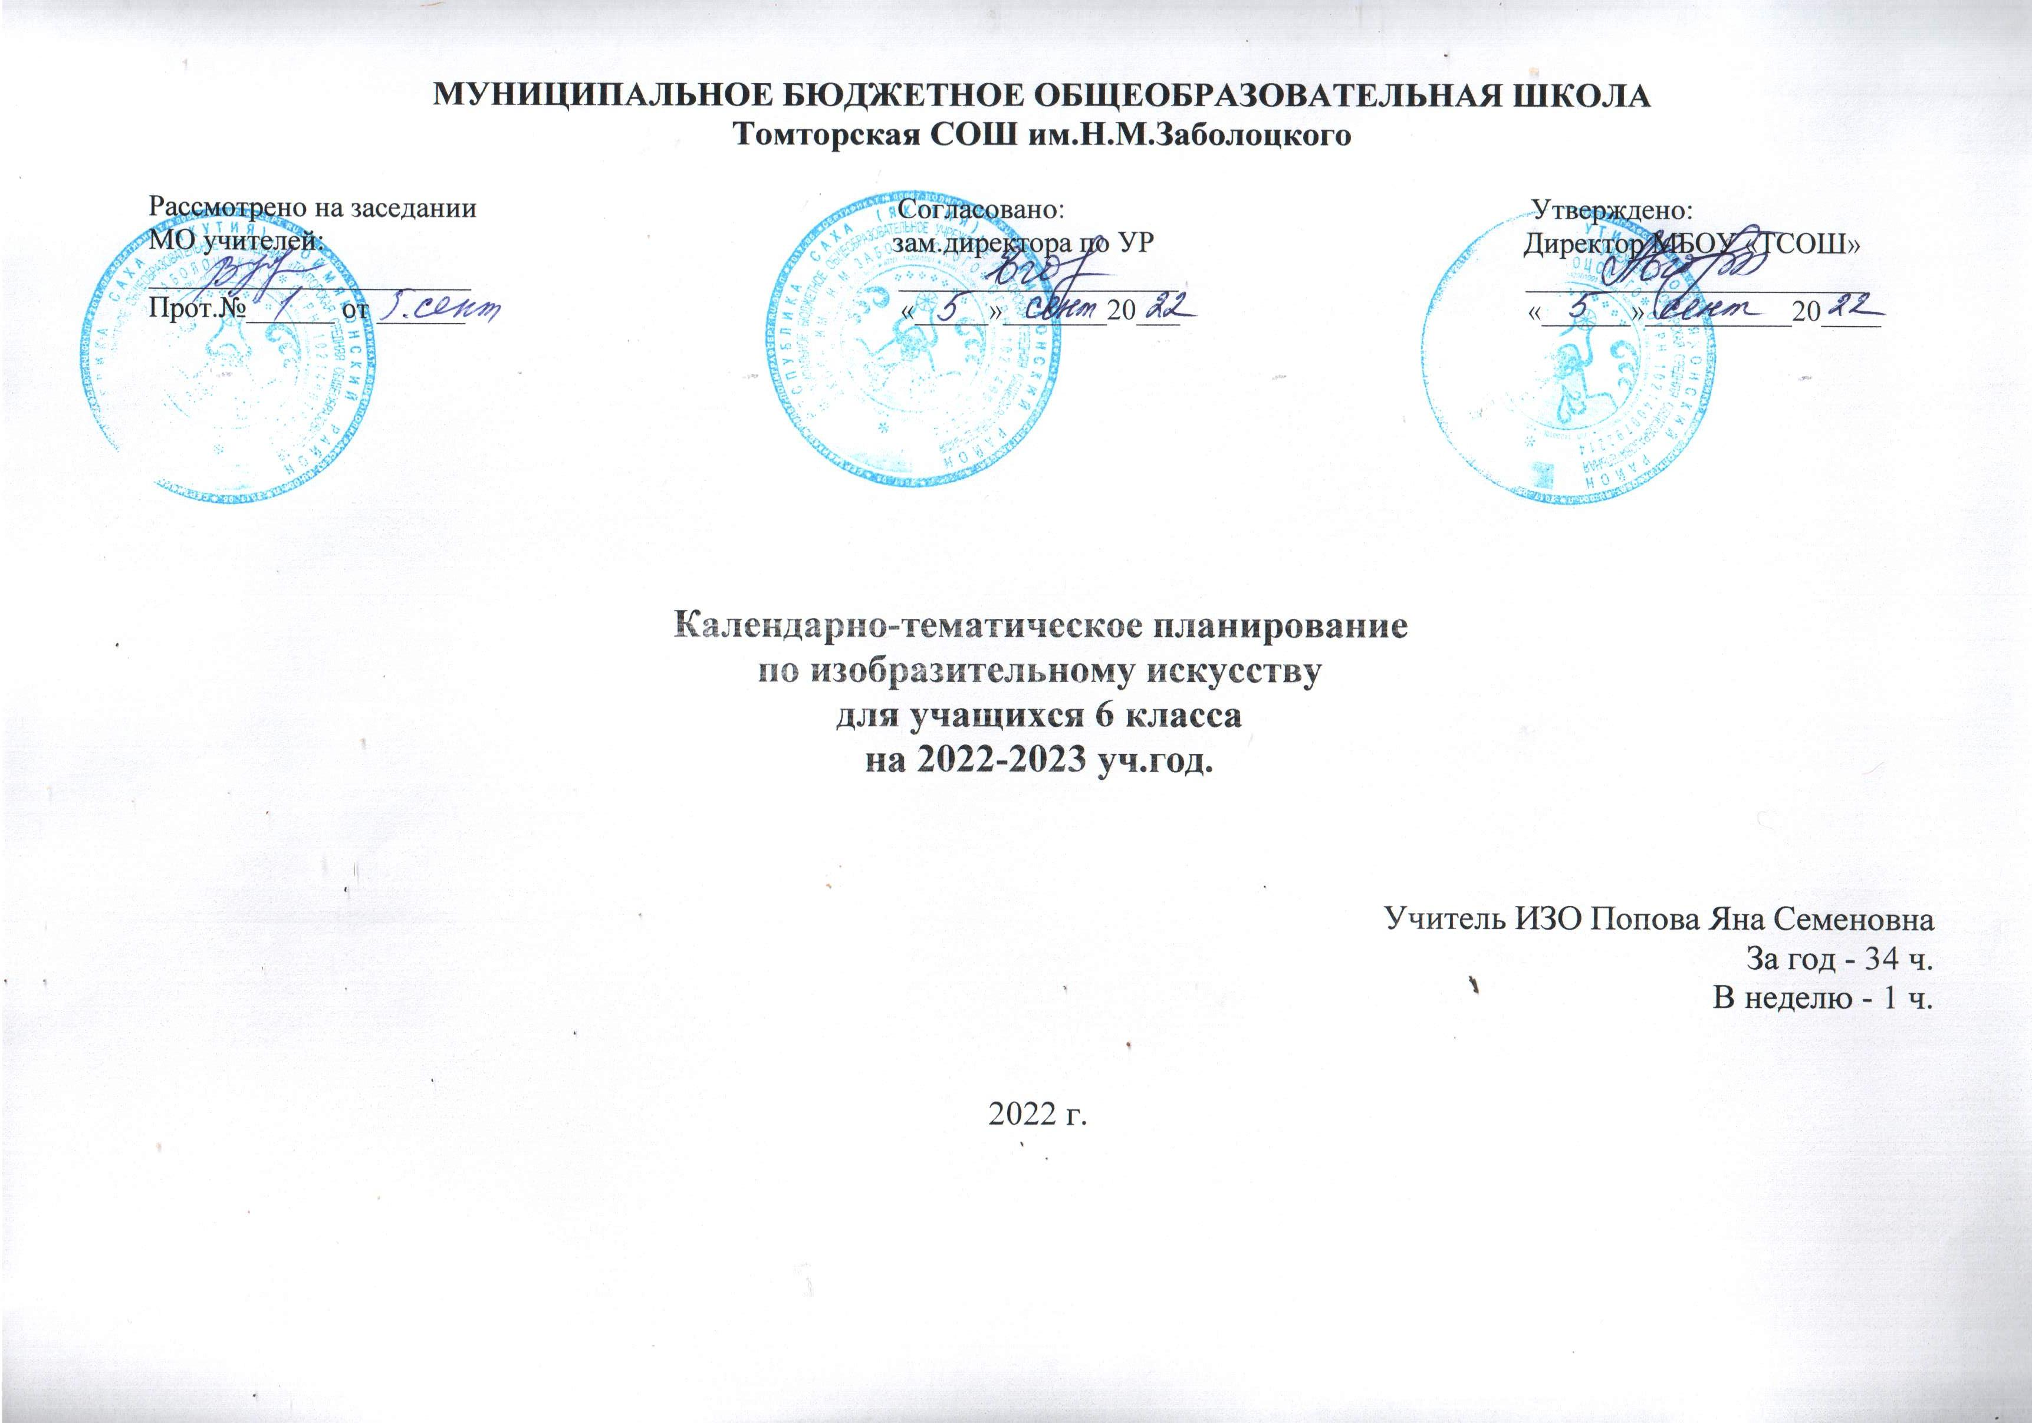
Приказ №84/17
от 01.09.2022
Аннотация.

Общая характеристика учебного предмета
6 класс посвящен изучению собственно изобразительного искусства. Здесь формируются основы грамотности художественного изображения (рисунок, живопись), понимание основ изобразительного языка. Изучая язык искусства, мы сталкиваемся с его бесконечной изменчивостью в истории искусства. В свою очередь, изучая изменения языка искусства, изменения как будто бы внешние, мы на самом деле проникаем в сложные духовные процессы, происходящие в обществе и его культуре.
Искусство обостряет способность чувствовать, сопереживать, входить в чужие миры, учит живому ощущению жизни, даёт возможность проникнуть в иной человеческий опыт и этим преображает жизнь собственную. Понимание искусства – это большая работа, требующая и знаний и умений. Поэтому роль собственно изобразительных искусств в жизни общества и человека можно сравнить с ролью фундаментальных наук по отношению к прикладным.
Цель программы: развитие художественно-творческих способностей учащихся, образного и ассоциативного мышления, фантазии, зрительно-образной памяти, эмоционально - эстетического восприятия действительности;
Задачи художественного развития учащихся в 6 классе:
Формирование нравственно-эстетической отзывчивости на прекрасное и безобразное в жизни и в искусстве: - формирование эстетического вкуса учащихся, понимания роли изобразительного искусства в жизни общества; - формирование умения образно воспринимать окружающую жизнь и откликаться на её красоту; - формирование отношения к музею как к сокровищнице духовного и художественного опыта народов разных стран; - формирование умения видеть национальные особенности искусства различных стран, а также гуманистические основы в искусстве разных народов. Формирование художественно-творческой активности личности: - учиться анализировать произведения искусства в жанре пейзажа, натюрморта, портрета, проявляя самостоятельность мышления; - творчески включаться в индивидуальную и коллективную работу, участвовать в обсуждении работ учащихся. Формирование художественных знаний, умений, навыков.
Учащиеся должны знать:
- особенности языка следующих видов изобразительного искусства: живописи, графики, скульптуры;
- основные жанры изобразительного искусства;
- известнейшие музеи свое страны и мира (Третьяковская галерея, Эрмитаж, Русский музей, Лувр, Прадо, Дрезденская галерея), а также местные художественные музеи;
- о выдающихся произведениях скульптуры, живописи, графики;
- о выдающихся произведениях русского изобразительного искусства.
Учащиеся должны уметь:
- работать с натуры в живописи и графике над натюрмортом и портретом;
- выбирать наиболее подходящий формат листа при работе над натюрмортом, пейзажем, портретом;
- добиваться тональных и цветовых градаций при передаче объёма;
- передавать при изображении предмета пропорции и характер формы;
- передавать при изображении головы человека (на плоскости и в объёме) пропорции, характер черт, выражение лица;
- передавать пространственные планы в живописи и графике с применением знаний линейной и воздушной перспективы;
- в рисунке с натуры передавать единую точку зрения на группу предметов;
- пользоваться различными графическими техниками
- оформлять выставки работ своего класса в школьных интерьерах.

Тематический план предусматривает разные варианты дидактико-технологического обеспечения учебного процесса. В частности: в 6 классах (базовый уровень) дидактико-технологическое оснащение включает ПК.
Промежуточную аттестацию запланировано проводить в форме обобщающих уроков. Устные проверки знаний проводятся в форме собеседования, защиты рефератов. Письменные проверки знаний проводятся в форме практических работ.
Рабочая программа рассчитана на 1 час в неделю, всего 34 часов

Учебно-тематический план
№ | Раздел | Кол-во часов
1 | Виды изобразительного искусства и основы образного языка | 9
2 | Мир наших вещей. Натюрморт | 8
3 | Вглядываясь в человека. Портрет | 10
4 | Человек и пространство в изобразительном искусстве | 9

